Название предмета | Физика
Класс | 11
УМК | Физика. 11 класс. В.А.Касьянов (базовый уровень), 2014 год
Уровень обучения | базовый
Тема урока | Квантовая теория электромагнитного излучения и вещества.
Общее количество часов, отведённое на изучение темы | 1
Место урока в системе уроков по теме | 5 урок по теме «Повторение 11 класс», 6часов
Цель урока | осознавать качество и уровень усвоения физических понятий, оценивать достигнутый результат; планировать общие способы работы; обмениваться знаниями для принятия общих решений.
Задачи урока | Обучающие:  обобщить и систематизировать знания, полученные при изучении данной темы.
Задачи урока | Развивающие:  развитие у обучающихся навыков работы с формулами, грамотно излагать свои мысли, выступать перед слушателями, логически рассуждать, делать выводы.
Задачи урока | Воспитательные:  воспитание у обучающихся понятия единой картины мира.
Планируемые результаты | Предметные:  повторить о зарождении квантовой теории, о явлении фотоэффекта и содержание его законов, о практическом применением фотоэффекта, привести примеры решения задач на фотоэффект.  Метапредметные:  с достаточной полнотой и точностью выражать свои мысли, слушать и вступать в диалог, участвовать в коллективном обсуждении материала по данной теме.  Личностные:  формирование умения видеть физические явления и законы в решении практических задач.
Техническое обеспечение урока | мультимедиа проектор; экран; компьютер с выходом в Интернет, компьютерная презентация, раздаточный материал
Дополнительное методическое и дидактическое обеспечение урока | - 1.Сборник задач по физике. 10-11 классы. Базовый и профильный уровень. Н.А. Парфентьева. М. «Просвещение» 2007  - 2.Контрольные и проверочные работы по физике. 7-11 класс. М. Дрофа.

Содержание урока
- Организационный этап.
Приветствие.
Проверка готовности класса к уроку.
- Проверка домашнего задания, воспроизведение и коррекция опорных знаний обучающихся. Актуализация знаний.
На прошлом уроке было задано:
1. §28 – 42, повторение по вопросам
1. Почему невооружённым глазом нельзя наблюдать интерференционную картину от независимых естественных источников света?
2. Чем объясняется радужная окраска тонких пленок?
3. Что такое геометрическая разность хода?
4. Сформулируйте принцип Гюйгенса.
5. Какую физическую величину называют абсолютным показателем преломления? Что она характеризует.
2. Фотоальбом «Дифракционные и интерференционные картины» - обучающиеся презентуют свои работы.
3. Сообщение «Астрономические открытия, которые невозможно было бы сделать без развития волновой оптики» - 2 сообщения заслушиваются на уроке, остальные сдают сообщения на проверку.
- Постановка цели и задач урока. Мотивация учебной деятельности обучающихся.
Человек всегда стремился понять: «Что такое свет?», ведь без него немыслима жизнь. О свете знают много. О нем рассказывает и геометрическая оптика, и электродинамика, и СТО. Но парадокс современной науки заключается в том, что вся огромная информация о нем содержит в себе противоречия. Причина этих противоречий - отсутствие наглядного представления о кванте света. А интерпретация кванта света, обладающего геометрической формой – круг и собственной внутренней энергией.
Предложите тему урока.
Запись темы урока в тетрадях и на доске.
Ставим цели урока, задачи.
- Обобщение и систематизация знаний. Подготовка обучающихся к обобщенной деятельности. Воспроизведение на новом уровне.
Работа с иллюстрированным атласом по физике. 11 класс. Касьянов В.А. (Приложение 1)
Фронтальный опрос:
1. Каковы основные положения квантовой теории света?
2. Что называется фотоэффектом?
3.Почему выход фотоэлектронов при возникновении фотоэффекта не зависит от освещенности металла?
4. В чем состоит различие между внешним и внутренним фотоэффектом?
5. Почему явление фотоэффекта имеет красную границу?
6. В чем состоит гипотеза де Бройля?
7.Чему равна длина волны де Бройля?
8.Сформулируйте первый, второй постулаты Бора.
9. Как квантуются радиусы стационарных орбит в атоме водорода?
10. Сформулируйте правило квантования.
- Решение задач:
Решение задач у доски с подробным объяснением:
1. Найдите энергию фотона с длиной волны λ=400нм.
2. Найдите кинетическую энергию электрона, вырываемого с поверхности Na фиолетовым светом с длиной волны λ=400нм.
3. Найдите красную границу λ_{max} для ионизации излучением атома водорода в основном состоянии.
4. Какая длина волны в серии Бальмера соответствует переходу с уровня k=4 на уровнь n=2? Определите цвет излучения линии.

Физминутка
- Самостоятельная работа:
Дифференцированная самостоятельная работа.
Критерии оценивания:
I уровень – «3»
II уровень – «4»
III уровень – «5»
1-й вариант 2 вариант
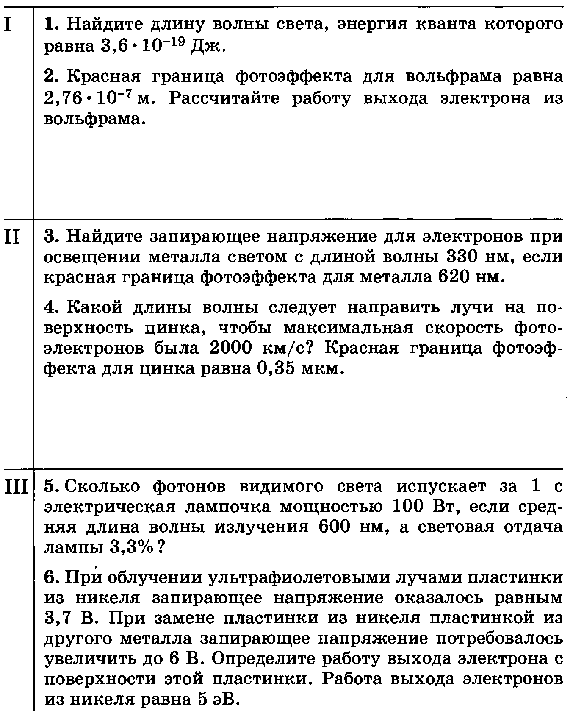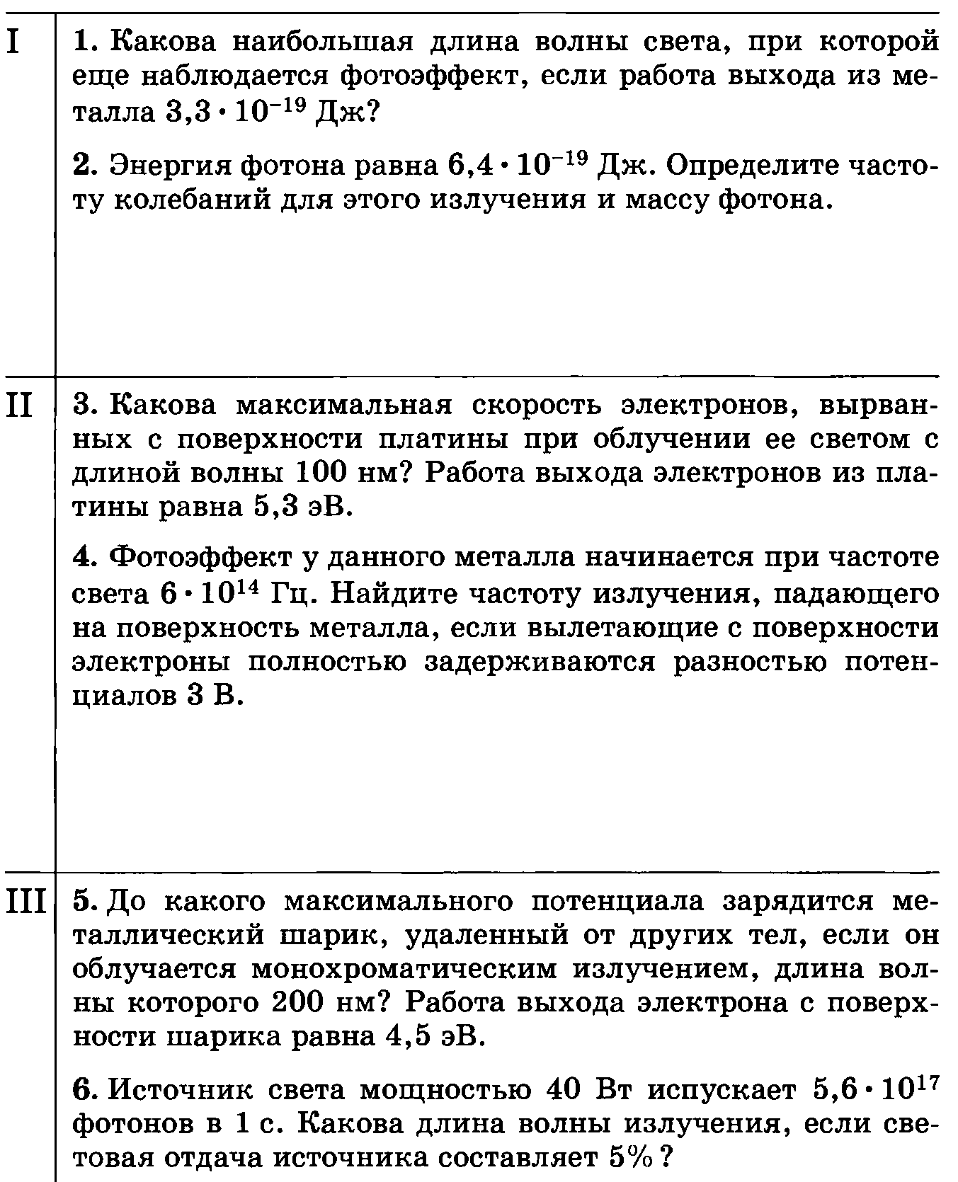
- Информация о домашнем задании, инструктаж по его выполнению.
§43 – 49, повторить.
- Рефлексия (подведение итогов занятия).
1.Особенно мне понравилось.
2.Было интересно.
3.Материал мне был полезен (бесполезен)
9.Анализ активности обучающихся.

